**TRƯỜNG ĐẠI HỌC CÔNG NGHIỆP HÀ NỘI**

**KHOA CÔNG NGHỆ THÔNG TIN**

**======***======**



BÁO CÁO BTL THUỘC HỌC PHẦN:

THIẾT KẾ PHẦN MỀM

**THIẾT KẾ HỆ THỐNG WEBSITE**

**WWW.TTGSHOP.VN**

|  |  |
| --- | --- |
| GVHD: | Ths Nguyễn Thị Thanh Huyền |
| Nhóm - Lớp: | 01 - 20241IT6096005 |
| Thành viên: | Nguyễn Chí Bảo- 2020604324 |
|  |  |
|  |  |
|  |  |
|  |  |

Hà nội, năm 2024

**LỜI MỞ ĐẦU**

Trong thời đại công nghệ số phát triển mạnh mẽ, việc sở hữu một hệ thống website hiệu quả là yếu tố then chốt đối với mọi doanh nghiệp, đặc biệt trong lĩnh vực kinh doanh sản phẩm công nghệ cao như máy tính, linh kiện điện tử. Đối với **TTGSHOP** – một chuỗi cửa hàng uy tín trong lĩnh vực cung cấp máy tính và các thiết bị công nghệ, việc xây dựng một website hiện đại không chỉ giúp khách hàng dễ dàng tìm kiếm sản phẩm mà còn nâng cao vị thế thương hiệu trên thị trường.

Bài viết này sẽ tập trung giới thiệu quy trình thiết kế và phát triển hệ thống website cho **TTGSHOP** với các yếu tố chính cần cân nhắc để đảm bảo tính chuyên nghiệp và hiệu quả, bao gồm: **Giao diện người dùng:** Tập trung vào thiết kế hiện đại, tối ưu hóa hình ảnh sản phẩm, dễ dàng truy cập và thân thiện với mọi thiết bị. **Trải nghiệm người dùng:** Tối ưu quy trình tìm kiếm sản phẩm, giỏ hàng, thanh toán và quản lý đơn hàng, mang lại trải nghiệm mua sắm liền mạch.

Bằng cách tập trung phân tích nhu cầu của người dùng và tích hợp các yếu tố quan trọng trong thiết kế, chúng tôi tin rằng website **TCGSHOP** sẽ không chỉ là một nền tảng thương mại mà còn là một kênh kết nối hiệu quả giữa doanh nghiệp và khách hàng.

Nhóm em rất mong nhận được những nhận xét đánh giá đến từ cô và các bạn để nhóm có thể có thêm kiến thức, kinh nghiệm phục vụ cho việc học tập được tốt hơn. Chúng em xin chân thành cảm ơn!

*Nhóm thực hiện,*

*Nhóm 01*

**MỤC LỤC**

# Chương 1. Mô tả chức năng

## Biểu đồ use case

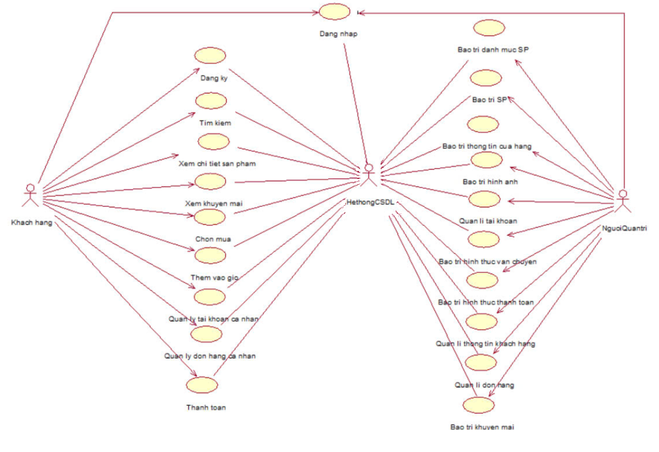

*Hình 1.1. Biểu đồ use case.*

### Các use case phần front end

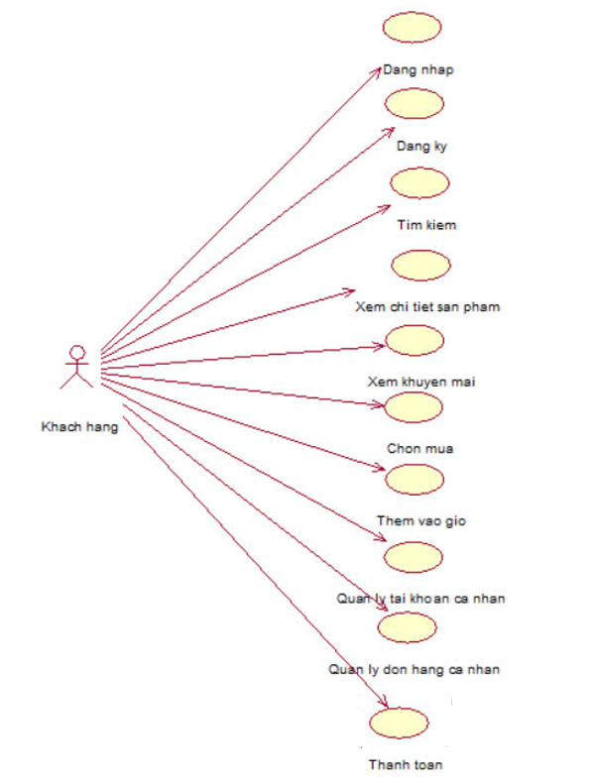

*Hình 1.2. Các use case phần front end*

1. Đăng nhập+ đăng ký:  Cho phép người dùng đăng nhập và đăng ký tài khoản để quản lý thông tin cá nhân và  mua hàng.
2. Tìm kiếm: Người dùng có thể tìm kiếm sản phẩm theo tên hoặc danh mục.
3. Xem chi tiết sản phẩm: Người dùng có thể xem chi tiết máy tính, linh kiện, màn hình,...
4. Xem khuyến mại: Người dùng có thể xem những sản phẩm đang khuyến mại.
5. Chọn mua: Người dùng sau khi chọn sản phẩm có thể click vào chọn mua để mua sản phẩm.
6. Thêm vào giỏ: Người dùng sau khi chọn sản phẩm có thể click vào thêm vào giỏ để lựa chọn sản phẩm khác.
7. Quản lý tải khoản: Cho phép người dùng thêm, sửa, xóa các thông tin tài khoản của mình.
8. Quản lý đơn hàng: Cho phép người dùng xem, xóa các đơn hàng đã thêm vào giỏ.
9. Thanh toán: Người dùng có thể thêm, sửa, xóa các thông tin để thanh toán.

### Các use case phần back end

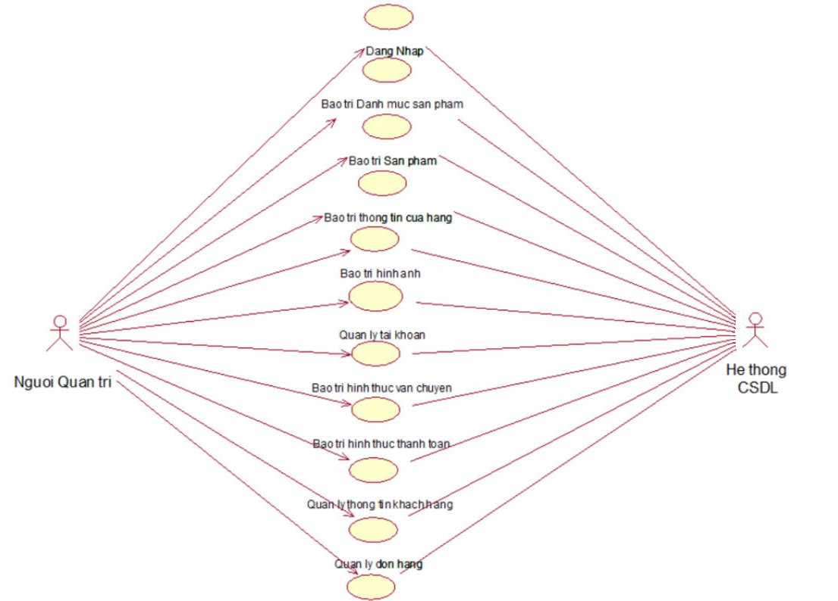

*Hình 1.3. Các use case phần back end*

1. Đăng nhập: Cho phép người quản trị đăng nhập vào hệ thống để thực hiện các thao tác khác.
2. **Bảo trì Danh mục Sản phẩm**: Cập nhật, chỉnh sửa danh mục sản phẩm, thêm mới hoặc xóa bớt các danh mục.
3. **Bảo trì Sản phẩm**: Quản lý quản lý thông tin chi tiết, hình ảnh và các thuộc tính của sản phẩm.
4. **Bảo trì Thông tin Cửa hàng**: Cập nhật thông tin liên hệ, địa chỉ, giờ làm việc và các thông tin khác về cửa hàng.
5. **Bảo trì Hình ảnh**: Quản lý và cập nhật hình ảnh.
6. **Quản lí Tài khoản**: Cho phép quản trị viên hoặc người có quyền hạn đặc biệt quản lý các thông tin tài khoản người dùng, cập nhật quyền hạn, kiểm soát truy cập.
7. **Bảo trì Hình thức Vận chuyển**: Quản lý thông tin vận chuyển, bảo trì các phương thức vận chuyển, tính phí vận chuyển.
8. **Bảo trì Hình thức Thanh toán**: Quản lý, cập nhật các hình thức thanh toán, bảo mật và tính năng thanh toán trên trang web.
9. **Quản lí Thông tin Khách hàng**: Quản lý thông tin cá nhân, lịch sử mua hàng, và cung cấp dịch vụ hỗ trợ chăm sóc khách hàng tốt hơn.
10. **Quản lí Đơn hàng**: Theo dõi, xác nhận và xử lý các đơn hàng từ khách hàng, cung cấp thông tin vận chuyển và xử lý thanh toán.
11. **Bảo trì Khuyến mại:** Quản lý, cập nhật các ưu đãi, khuyến mại đang có trên của hàng.

## . Mô tả chi tiết use case

### Mô tả use case Đăng ký (Nguyễn Chí Bảo)

**-Mô tả vắn tắt**: Use case này cho phép khách hàng đăng ký tài khoản trong bảng TAIKHOAN

* **Luồng cơ bản**

1. Use case bắt đầu khi khách hàng kích chuột vào biểu tượng   trên thanh Menu và kích chuột vào mục Tạo tài khoản. Hệ thống sẽ hiển thị form đăng ký yêu cầu khách hàng nhập thông tin liên quan đến tài khoản: họ, tên, giới tính, email, mật khẩu.
2. Khách hàng nhập thông tin vào form và nhấn nút đăng ký. Hệ thống sẽ kiểm tra tính hợp lệ của dữ liệu trong bảng TAIKHOAN trong cơ sở dữ liệu.
3. Nếu thông tin hợp lệ, hệ thống sẽ tự động đăng nhập vào tài khoản của khách hàng. Tài khoản sẽ được thêm vào bảng TAIKHOAN trong cơ sở dữ liệu. Use case kết thúc.

Use case kết thúc.

* **Dữ liệu liên quan:**

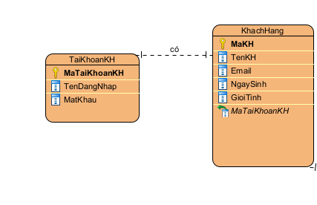

### Mô tả use case Bảo trì CPU (Nguyễn Chí Bảo)

**-Mô tả vắn tắt:** Use case này cho phép người quản trị xem, thêm, sửa và xóa các cpu trong bảng CPU.

* **Luồng cơ bản**

1. Use case bắt đầu khi người quản trị kích vào nút “CPU” trên menu quản trị. Hệ thống lấy thông tin chi tiết của sản phẩm bao gồm: mã cpu, tên cpu từ bảng CPU trong cơ sở dữ liệu và hiển thị danh sách các cpu lên màn hình.
2. Thêm sản phẩm:
3. Người quản trị kích vào nút “Thêm mới” trên cửa sổ danh sách cpu. Hệ thống hiển thị màn hình yêu cầu nhập thông tin chi tiết cho sản phẩm gồm mã cpu, tên cpu.

b. Người quản trị nhập thông tin và kích vào nút “Tạo”. Hệ thống sẽ tạo một sản phẩm mới trong bảng CPU và hiển thị danh sách các sản phẩm đã được cập nhật.

1. Sửa sản phẩm:

a. Người quản trị kích vào nút “Sửa” trên một dòng cpu. Hệ thống sẽ lấy thông tin cũ của sản phẩm được chọn gồm: mã cpu, tên cpu từ bảng CPU và hiển thị lên màn hình.

b. Người quản trị nhập thông tin mới cho mã cpu, tên cpu và kích vào nút “Cập nhật”. Hệ thống sẽ sửa thông tin của sản phẩm được chọn trong bảng CPU và hiển thị danh sách sản phẩm đã cập nhật.

1. Xóa sản phẩm

a. Người quản trị kích vào nút “Xóa” trên một dòng sản phẩm. Hệ thống sẽ hiển thị một màn hình yêu cầu xác nhận xóa

b. Người quản trị kích vào nút “Đồng ý”. Hệ thống sẽ xóa sản phẩm được chọn khỏi bảng CPU hiển thị danh sách các sản phẩm đã cập nhật. Use case kết thúc.

* Dữ liệu liên quan:

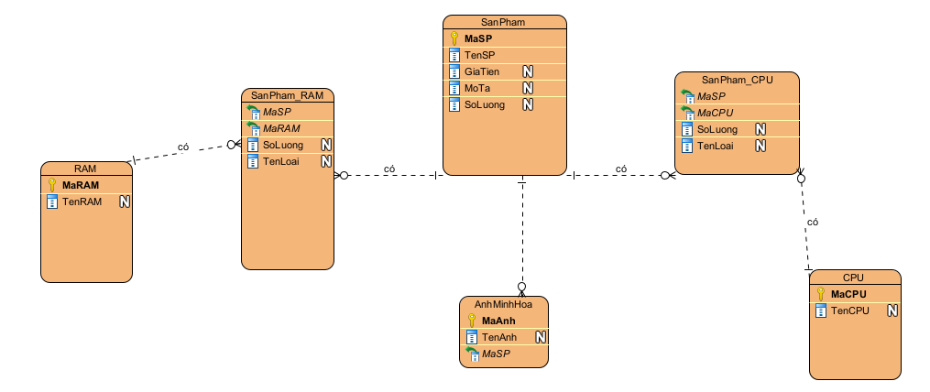

### Mô tả use case Xem danh muc cấp 2 (Nguyễn Chí Bảo)

**-Mô tả vắn tắt**: Use case này cho phép khách hàng xem danh sách danh mục sản phẩm cấp 2

* **Luồng cơ bản:**

1. Use case bắt đầu khi người dùng click vào tên các danh mục của danh mục 1, hệ thống truy cập vào bảng DanhMuc2 trong cơ sở dữ liệu, lấy ra tên các danh mục thuộc danh mục cấp 2 và hiển thị lên giao diện. Use case kết thúc.

* Dữ liệu liên quan:

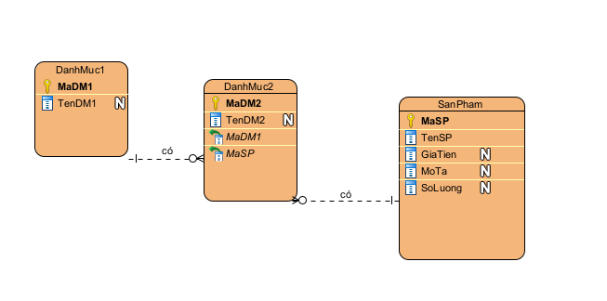

### Mô tả use case Quản lý tài khoản ()

Use case này cho phép người quản trị xem, thêm, sửa, xóa, đổi mật khẩu các tài khoản trong bảng TAIKHOAN.

* **Luồng sự kiện:**
  + **Luồng cơ bản:**

1. Use case này bắt đầu khi người quản trị kích vào nút “Tài khoản” trên menu quản trị. Hệ thống lấy thông tin chi tiết của các tài khoản gồm: mã tài khoản, tên tài khoản, địa chỉ, ngày sinh, mật khẩu, số điện thoại, email từ bảng TAIKHOAN trong cơ sở dữ liệu hiển thị danh sách các tài khoản lên màn hình.
2. Xóa tài khoản

Người quản trị kích vào nút “Xóa” trên một dòng tài khoản. Hệ thống sẽ hiển thị một màn hình yêu cầu xác nhận xóa.

Người quản trị kích vào nút “Đồng ý”. Hệ thống sẽ xóa tài khoản được chọn khỏi bảng TAIKHOAN và hiển thị danh sách các tài khoản đã cập nhật.

Use case kết thúc.

* + **Luồng rẽ nhánh:**

Tại bước 2b trong luồng cơ bản nếu người quản trị kích vào nút “Không đồng ý” hệ thống sẽ bỏ qua thao tác xóa và hiển thị danh sách các tài khoản trong bảng TAIKHOAN.

Tại bất kỳ thời điểm nào trong quá trình thực hiện use case nếu không kết nối được với cơ sở dữ liệu thì hệ thống sẽ hiển thị một thông báo lỗi và use case kết thúc.

* **Các yêu cầu đặc biệt:**

Use case này chỉ cho phép một số vai trò như người quản trị, người chủ hệ thống thực hiện.

* **Tiền điều kiện:**

Người quản trị cần đăng nhập với vai trò quản trị hệ thống trước khi có thể thực hiện use case.

* **Hậu điều kiện:**

Nếu use case kết thúc thành công thì thông tin về tài khoản sẽ được cập nhật trong cơ sở dữ liệu.

* **Điểm mở rộng:**

Không có.

### Mô tả use case Tìm kiếm(Nguyễn Minh An)

Người dùng nhập từ khóa hoặc cụm từ cần tìm vào ô tìm kiếm trên trang web để tìm nội dung hoặc sản phẩm mong muốn. Hệ thống trả về kết quả phù hợp dựa trên thông tin lưu trữ.

**Luồng cơ bản:**

1. Người dùng kích vào ô tìm kiếm trên giao diện.
2. Người dùng nhập từ khóa hoặc cụm từ cần tìm vào ô tìm kiếm.
3. Người dùng nhấn nút "Tìm kiếm" (hoặc phím Enter).
4. Hệ thống nhận yêu cầu, kiểm tra dữ liệu liên quan (ví dụ: cơ sở dữ liệu, nội dung trang web, sản phẩm).
5. Hệ thống trả về danh sách kết quả phù hợp (sản phẩm, bài viết, thông tin, v.v.).
6. Người dùng xem kết quả và chọn mục phù hợp để tiếp tục.

**Luồng rẽ nhánh:**

1. Không tìm thấy kết quả:
   * Hệ thống hiển thị thông báo: *"Không tìm thấy kết quả phù hợp. Vui lòng thử lại với từ khóa khác."*
   * Gợi ý từ khóa gần đúng hoặc các nội dung liên quan.
2. Lỗi hệ thống:
   * Hệ thống thông báo: *"Có lỗi xảy ra. Vui lòng thử lại sau."*
   * Ghi log lỗi để nhà phát triển kiểm tra.
3. Tìm kiếm nâng cao (nếu có):
   * Người dùng sử dụng bộ lọc (theo danh mục, giá, ngày đăng, v.v.) để thu hẹp kết quả tìm kiếm.

**Điều kiện tiền đề:**

* Người dùng đã truy cập vào trang web.
* Hệ thống đã sẵn sàng xử lý yêu cầu tìm kiếm (không có lỗi kỹ thuật).

**Điều kiện hậu kỳ:**

* Kết quả tìm kiếm được hiển thị cho người dùng hoặc thông báo nếu không tìm thấy kết quả.

**Điểm mở rộng :**

* Không có

### Mô tả use case Thanh toán (Nguyễn Minh An)

Khách hàng thực hiện thanh toán cho các sản phẩm đã chọn trong giỏ hàng thông qua các phương thức thanh toán được cung cấp (thẻ tín dụng, chuyển khoản, ví điện tử, hoặc COD).

### Luồng cơ bản:

1. **Xem giỏ hàng**:
   * Khách hàng truy cập giỏ hàng để kiểm tra danh sách sản phẩm đã chọn.
   * Hệ thống hiển thị thông tin chi tiết: tên sản phẩm, số lượng, giá, tổng tiền.
2. **Cập nhật giỏ hàng** (nếu cần):
   * Khách hàng điều chỉnh số lượng sản phẩm hoặc xóa sản phẩm khỏi giỏ hàng.
   * Hệ thống cập nhật tổng tiền theo thay đổi.
3. **Chọn thanh toán**:
   * Khách hàng nhấn nút "Thanh toán".
   * Hệ thống chuyển đến trang thanh toán và yêu cầu khách hàng xác nhận thông tin đơn hàng (địa chỉ giao hàng, mã giảm giá nếu có, v.v.).
4. **Chọn phương thức thanh toán**:
   * Khách hàng chọn một trong các phương thức:
     + Thẻ tín dụng/thẻ ghi nợ.
     + Chuyển khoản ngân hàng.
     + Ví điện tử (Momo, ZaloPay, v.v.).
     + Thanh toán khi nhận hàng (COD).
5. **Xử lý thanh toán**:
   * Hệ thống gửi yêu cầu thanh toán qua cổng thanh toán (nếu không phải COD).
   * Cổng thanh toán xử lý giao dịch và trả kết quả:
     + **Thành công**: Hệ thống ghi nhận giao dịch và chuyển đến bước xác nhận.
     + **Thất bại**: Hệ thống thông báo lỗi, khách hàng có thể thử lại.
6. **Xác nhận đơn hàng**:
   * Sau khi thanh toán thành công, hệ thống hiển thị thông báo xác nhận đơn hàng.
   * Gửi email/SMS xác nhận tới khách hàng, kèm thông tin chi tiết đơn hàng và mã đơn hàng.
7. **Hoàn tất**:
   * Hệ thống cập nhật trạng thái đơn hàng thành "Đã thanh toán" hoặc "Chờ thanh toán" (với COD).

### Luồng rẽ nhánh:

1. **Mã giảm giá**:
   * Khách hàng nhập mã giảm giá tại trang thanh toán.
   * Hệ thống kiểm tra tính hợp lệ của mã và áp dụng giảm giá vào tổng tiền (nếu hợp lệ).
2. **Lỗi thanh toán**:
   * Nếu giao dịch thất bại (sai thông tin thẻ, không đủ số dư, lỗi kết nối):
     + Hệ thống thông báo lỗi và cho phép khách hàng thử lại hoặc chọn phương thức khác.
3. **Tính phí vận chuyển**:
   * Hệ thống tính toán phí vận chuyển dựa trên địa chỉ giao hàng và thêm vào tổng tiền cần thanh toán.
4. **Hủy thanh toán**:
   * Khách hàng có thể hủy quá trình thanh toán trước khi xác nhận cuối cùng.
   * Hệ thống không ghi nhận giao dịch.

### Điều kiện tiền đề:

* Khách hàng đã đăng nhập (nếu cần) và có sản phẩm trong giỏ hàng.
* Hệ thống hoạt động bình thường, và cổng thanh toán được kết nối.

### Điều kiện hậu kỳ:

* Đơn hàng được tạo và ghi nhận trạng thái ("Đã thanh toán" hoặc "Chờ thanh toán" đối với COD).
* Hóa đơn được lưu trữ trong hệ thống và gửi tới khách hàng.
* Số lượng sản phẩm trong kho được cập nhật.

**Điểm mở rộng:**

Không có

# Phân tích use case

## Phân tích use case

### 2.1.1. Phân tích use case Đăng ký (Nguyễn Chí Bảo)

#### 2.1.1.1. Biểu đồ trình tự

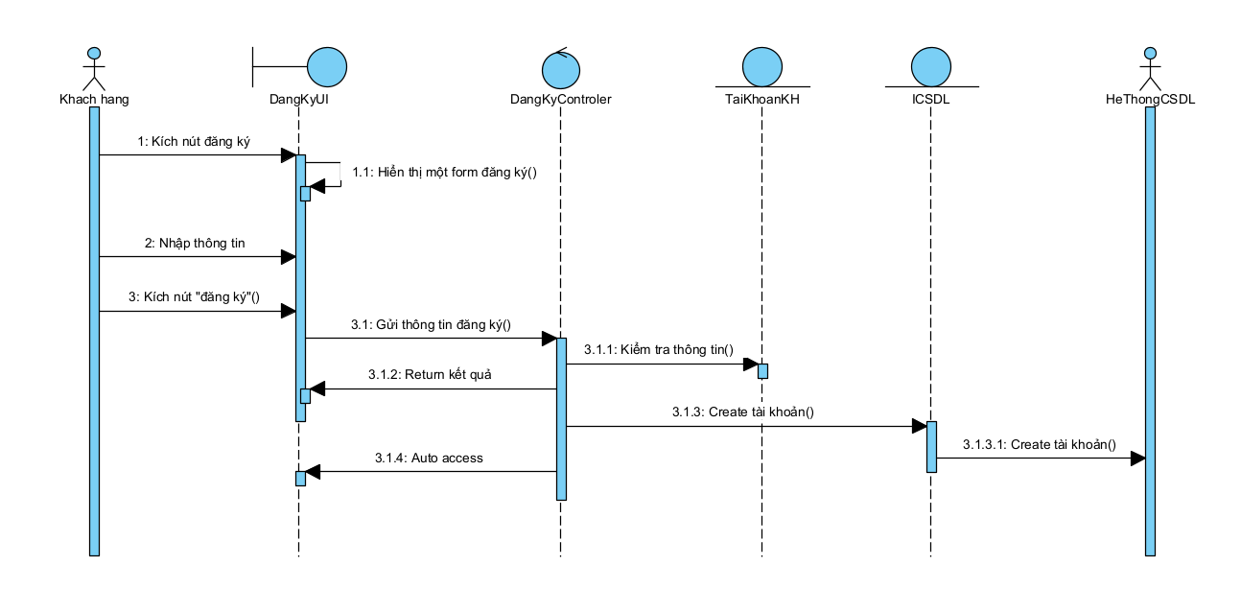

#### 2.1.1.2. Biểu đồ lớp phân tích

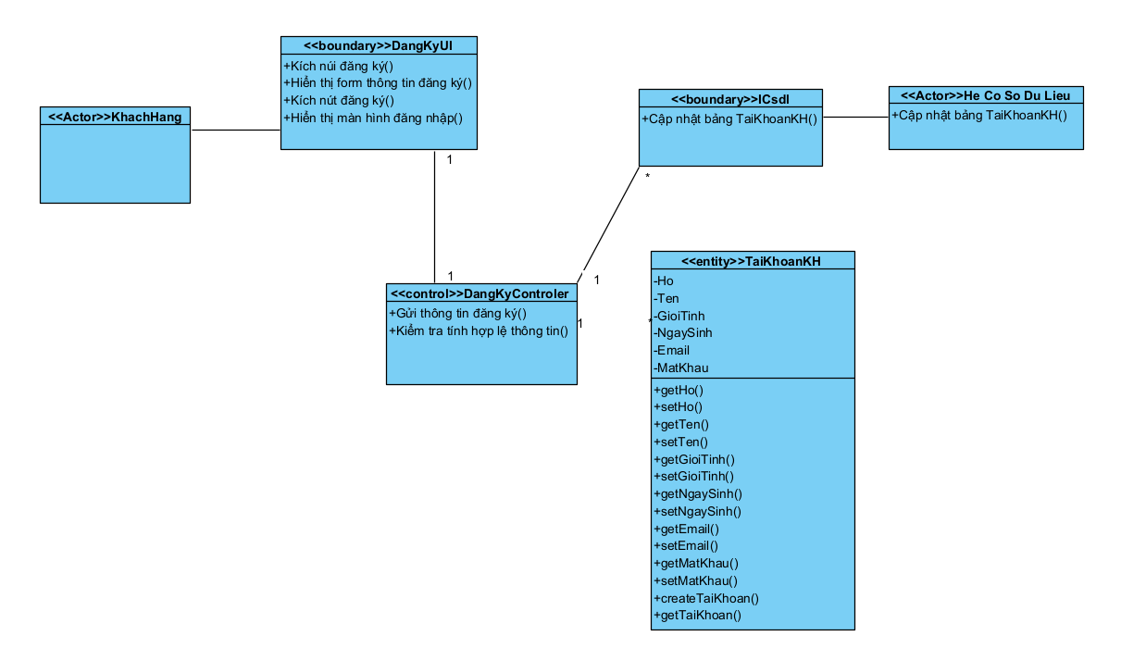

### 2.1.2. Phân tích use case Bảo trì CPU (Nguyễn Chí Bảo)

#### 2.1.2.1. Biểu đồ trình tự

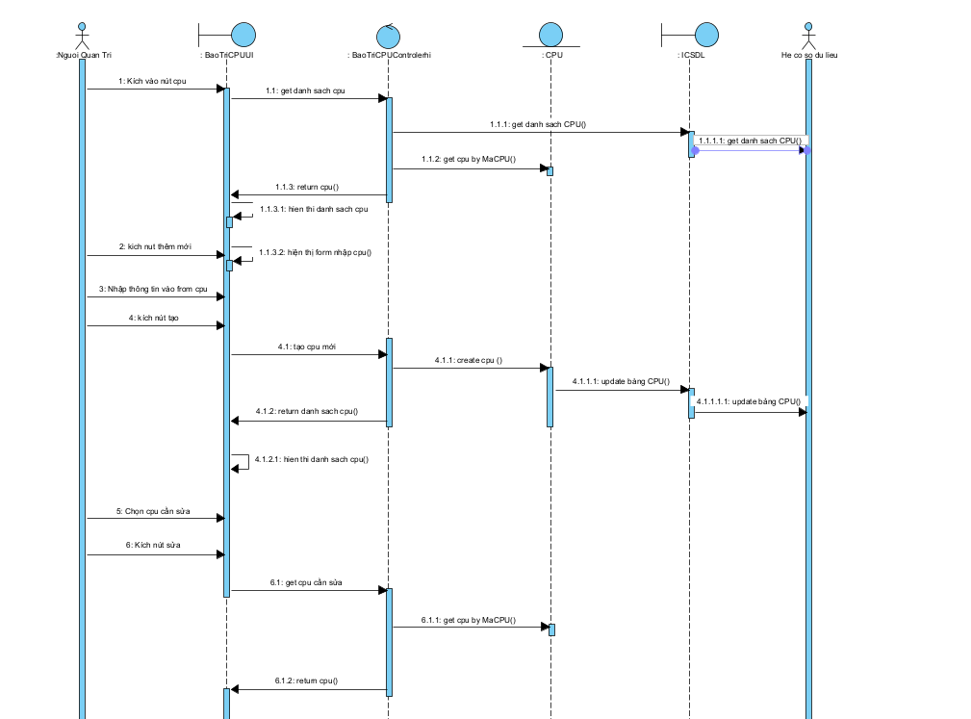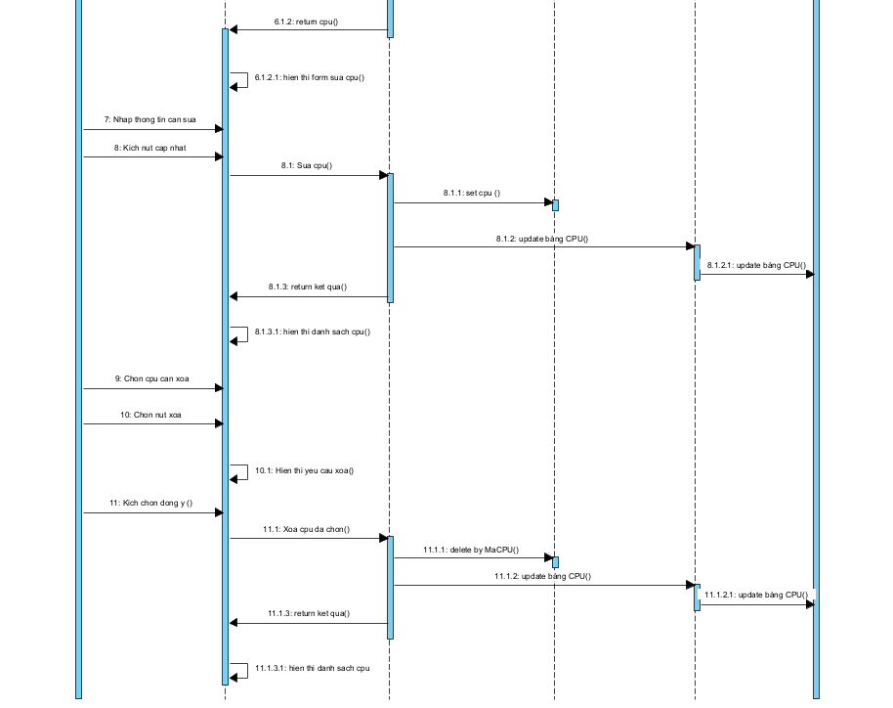

#### 2.1.2.2. Biểu đồ lớp phân tích

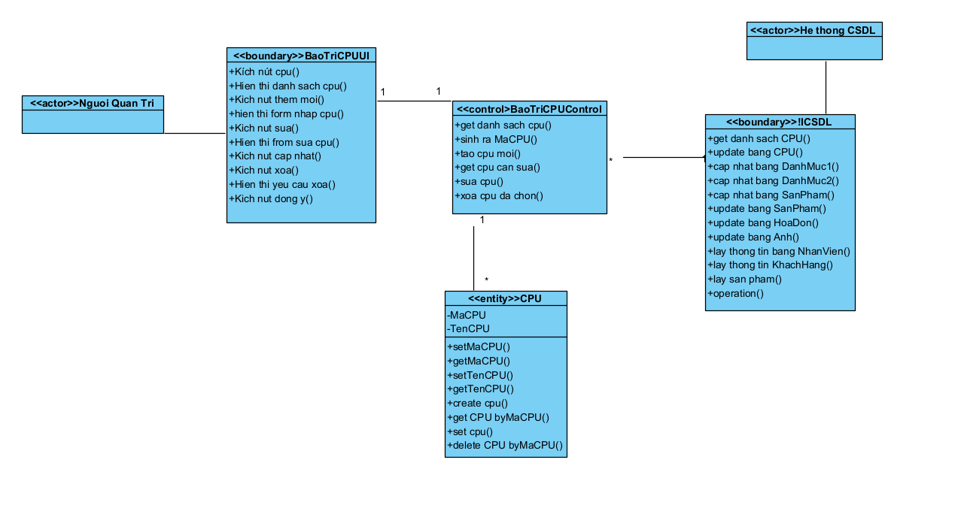

### 2.1.3. Phân tích use case Xem danh mục cấp 2 (Nguyễn Chí Bảo)

#### 2.1.3.1. Biểu đồ trình tự

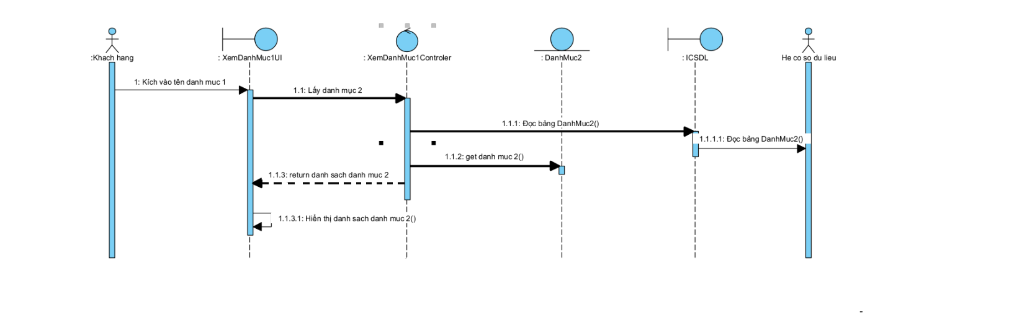

#### 2.1.3.2. Biểu đồ lớp phân tích

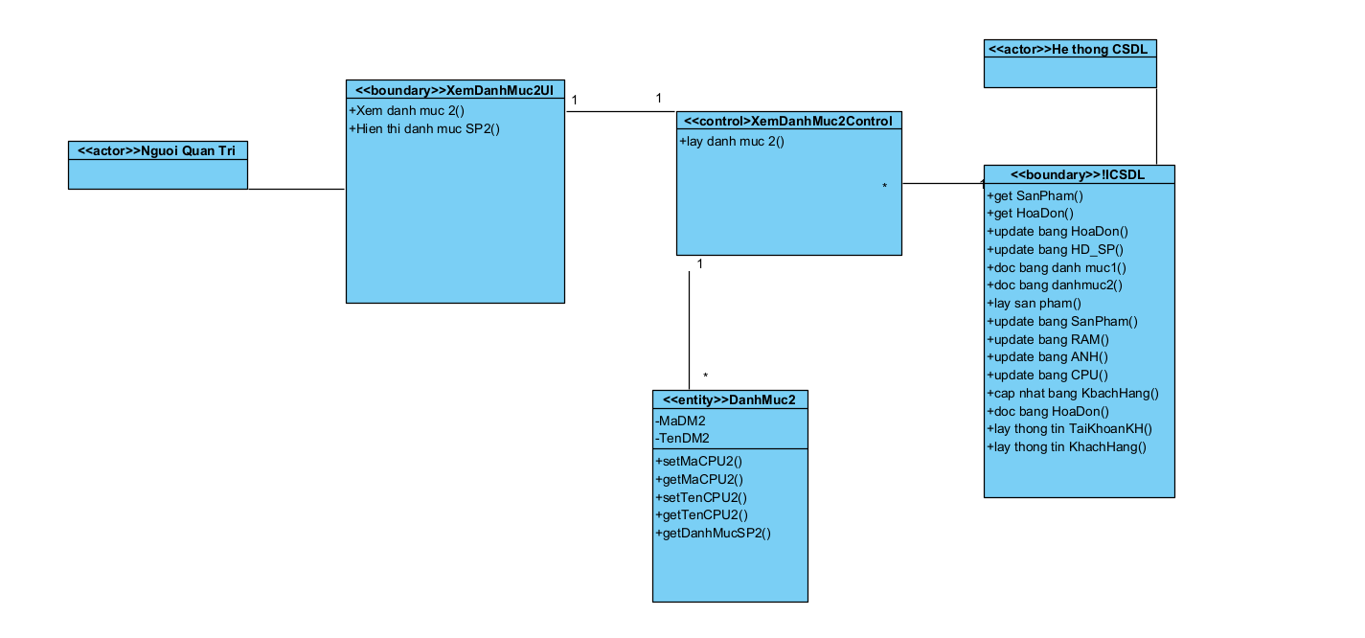

### 2.1.5 Phân tích use case Tim kiem(Nguyễn Minh An)

### 2.1.5.1 Biểu đồ trình tự

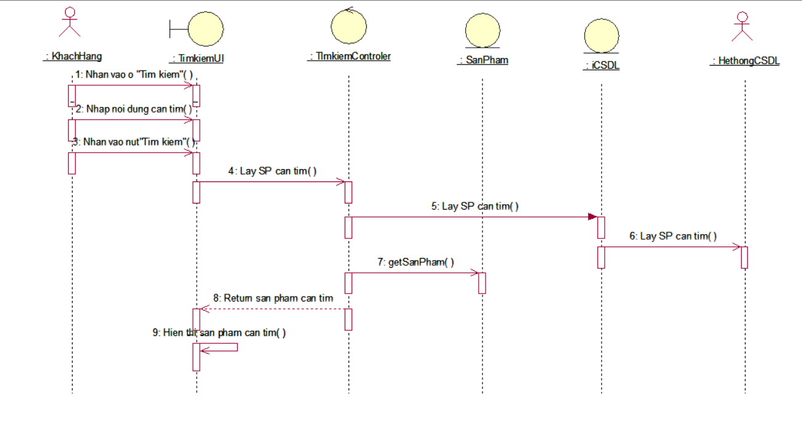

### 2.1.5.2 Biểu đồ lớp phân tích

### 2.1.6 Phân tích use case Thanh toan (Nguyễn Minh An)

### 2.1.6.1 Biểu đồ trình tự

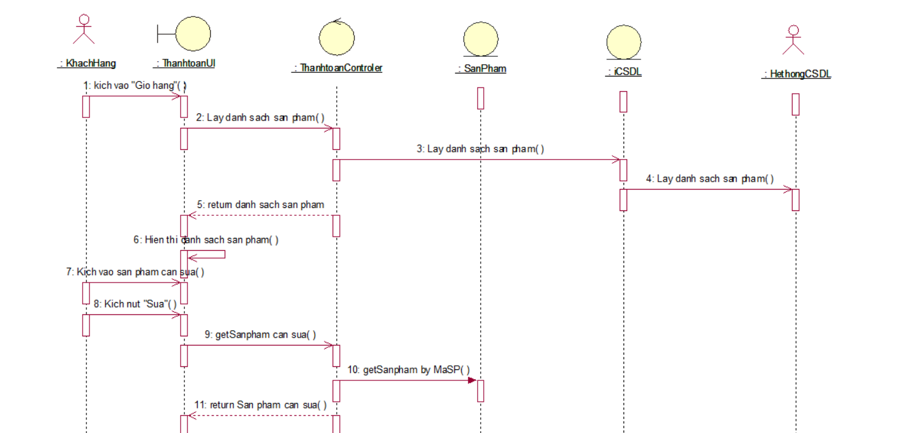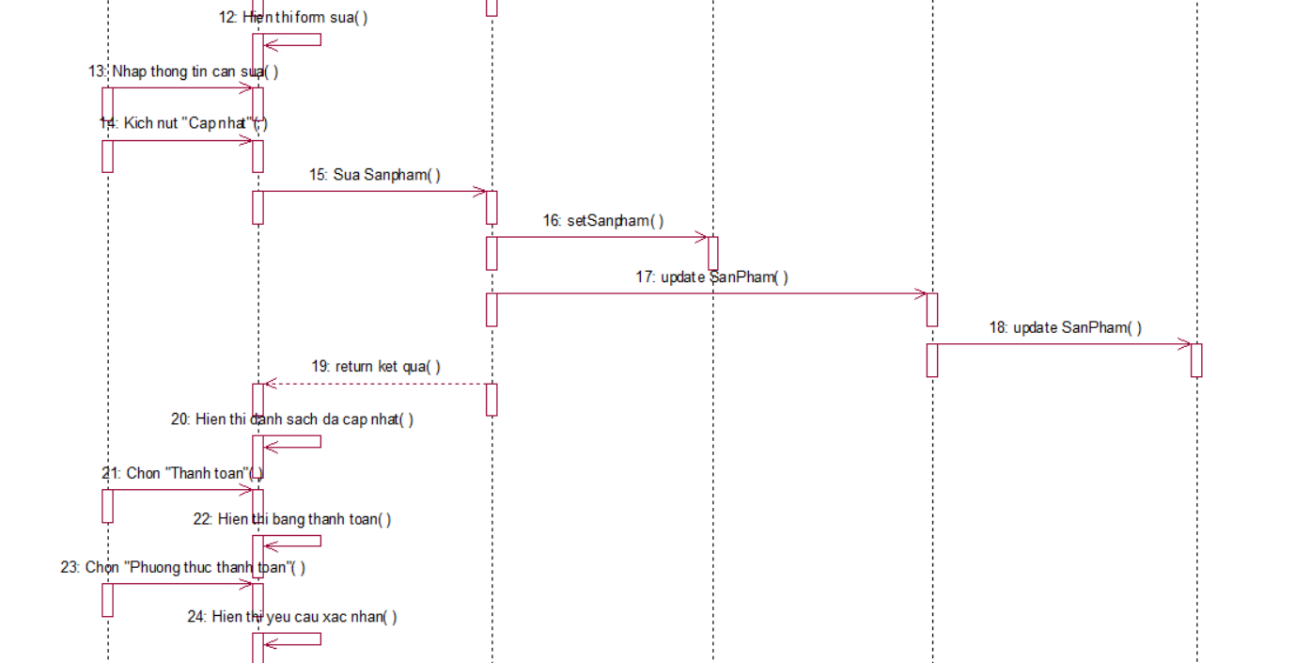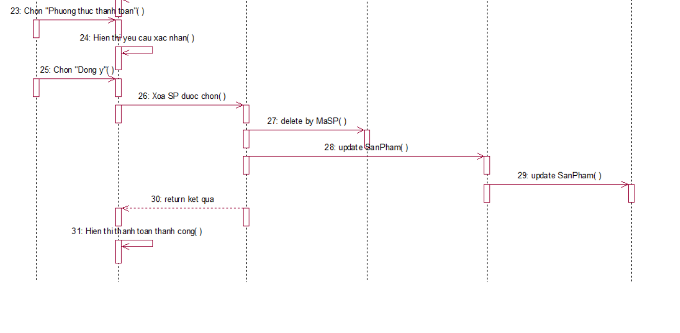

### 2.1.6.2 Biểu đồ lớp phân tích

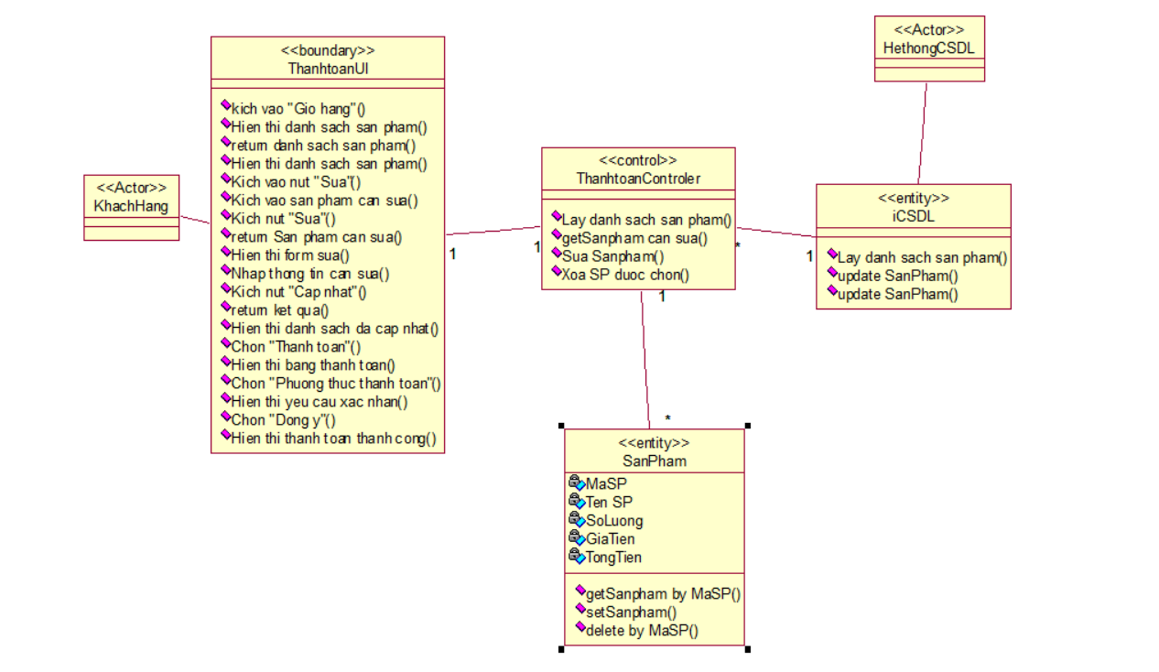

## Các biểu đồ khác

### 2.2.1. Biểu đồ Entity của hệ thống

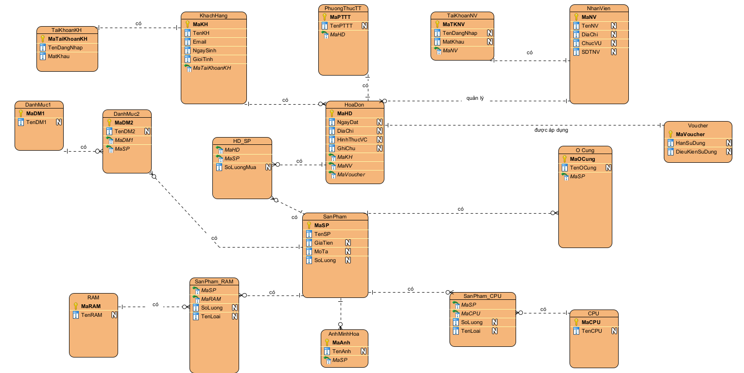

Chương 3: Thiết kế giao diện

3.1 Thiết kế giao diện cho các use case.

3.1.1 Giao diện Use case Đăng ký (Nguyễn Chí Bảo)

3.1.1.1 Hình dung màn hình

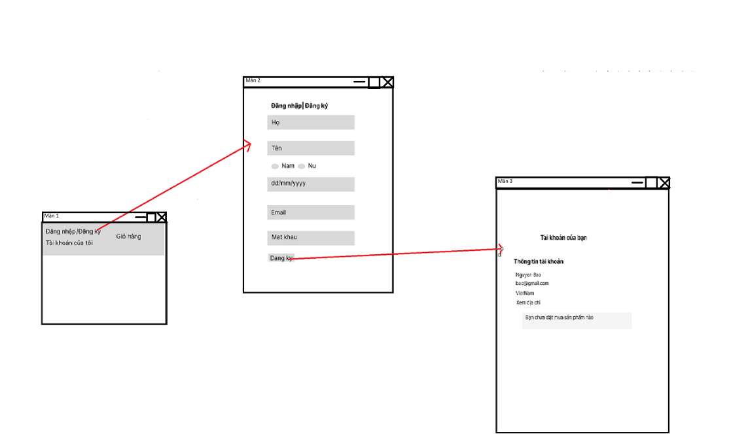

3.1.1.2 Biểu đồ lớp màn hình

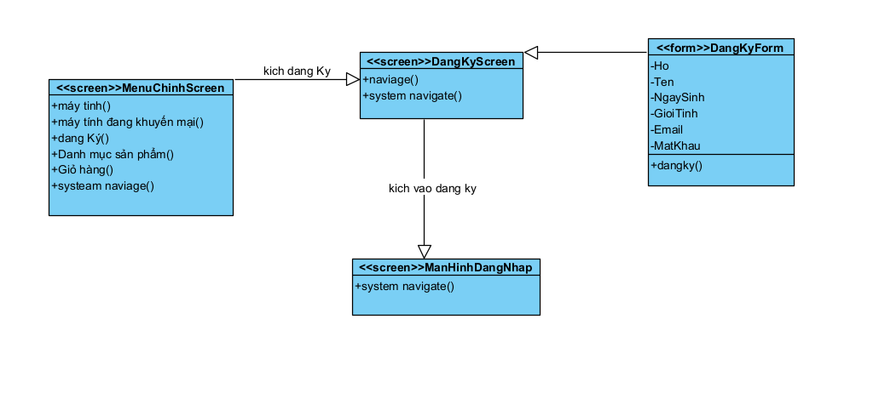

3.1.1.3 Biểu đồ cộng tác của các màn hình

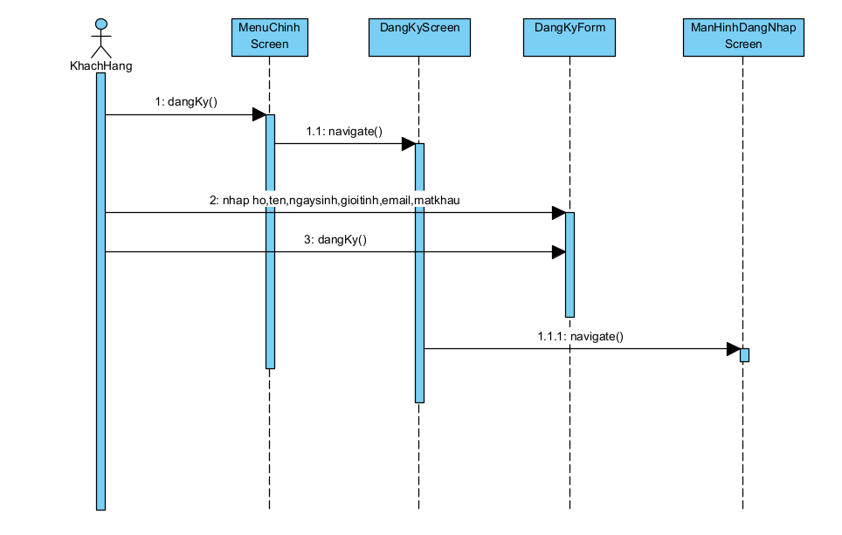

3.1.2. Giao diện use case Bảo trì CPU (Nguyễn Chí Bảo)

3.1.2.1 Hình dung màn hình

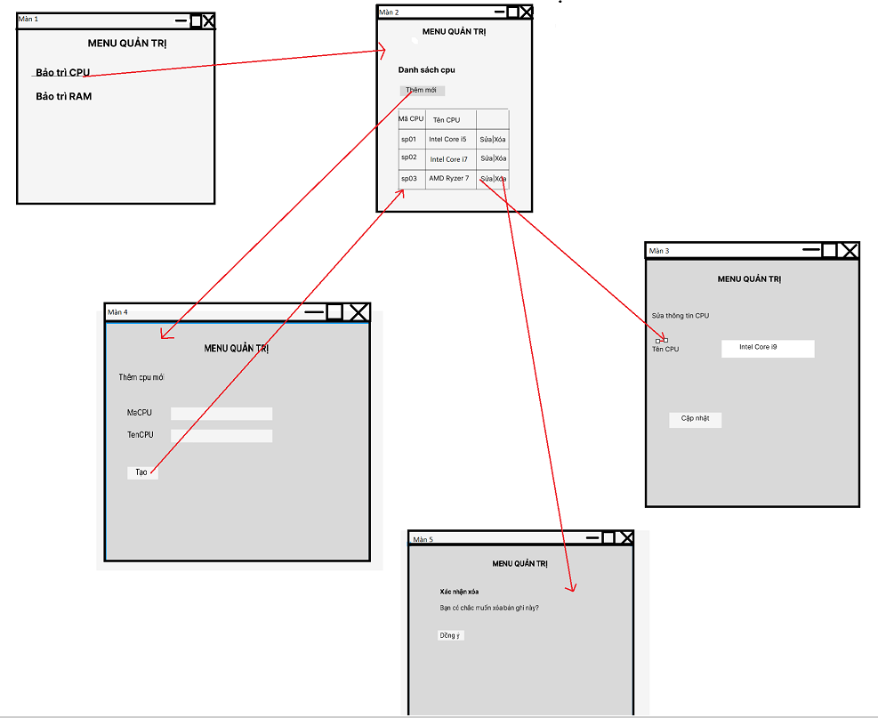

3.1.2.2 Biểu đồ lớp màn hình

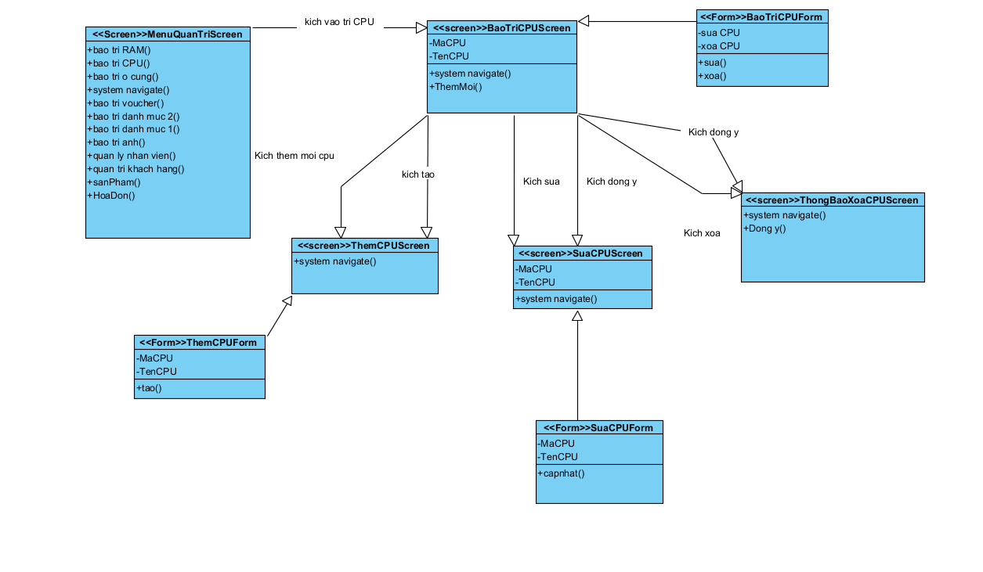

3.1.2.3 Biểu đồ cộng tác màn hình

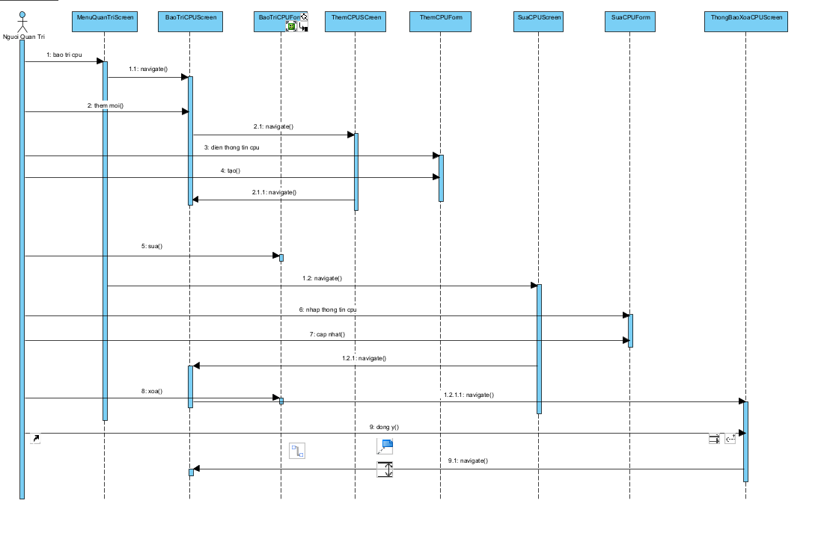

3.1.3 Giao diện use case Xem danh mục 2 (Nguyễn Chí Bảo)

3.1.3.1 Hình dung màn hình

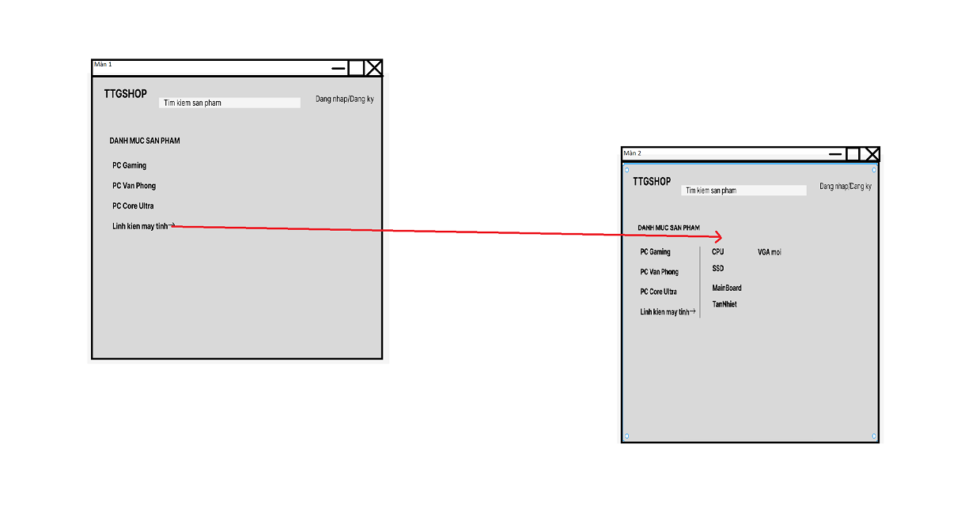

3.1.3.2 Biểu đồ lớp màn hình

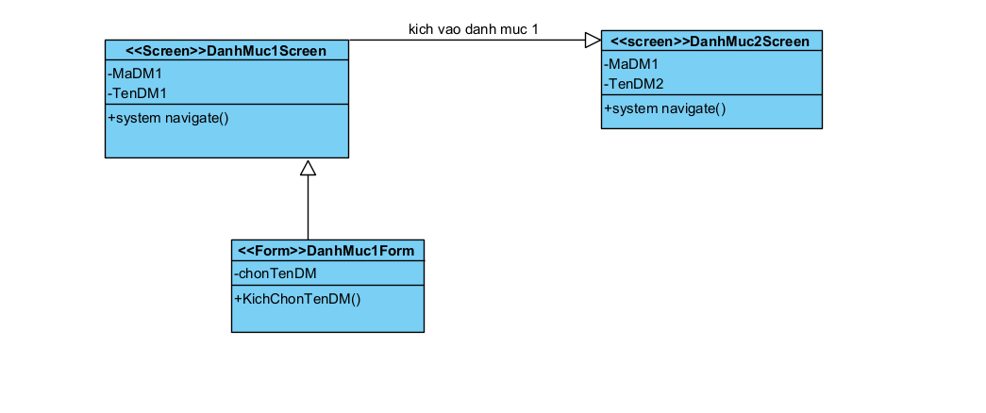

3.1.3.3 Biểu đồ cộng tác màn hình

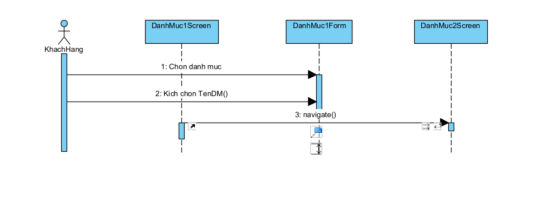

3.1.4 Giao diện use case Quản lý tài khoản ()

3.1.4.1 Hình dung màn hình

3.1.4.2 Biểu đồ lớp màn hình

3.1.4.3 Biểu đồ cộng tác màn hình

### 3.1.5 Giao diện use case Tìm Kiếm(Nguyễn Minh An)

### 3.1.5.1 Hình dung màn hình

### 3.1.5.2 Biểu đồ lớp màn hình

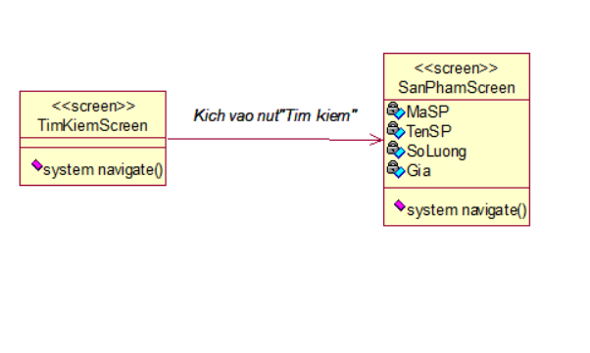

### 3.1.5.3 Biểu đồ cộng tác màn hình

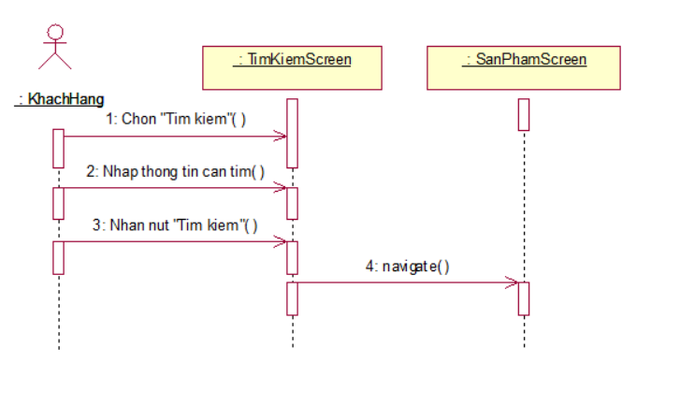

### 3.1.6 Giao diện use case Thanh toán(Nguyễn Minh An)

### 3.1.6.1 Hình dung màn hình

### 3.1.6.2 Biểu đồ lớp màn hình

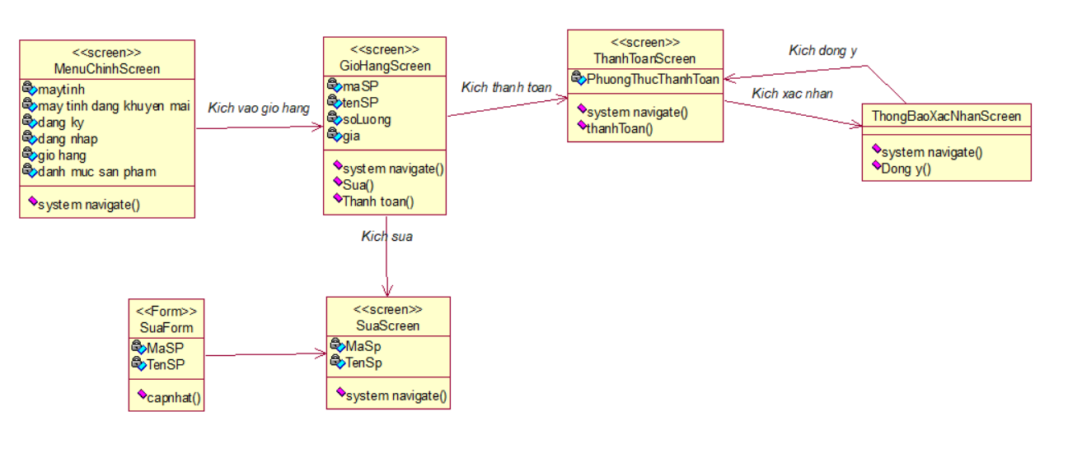

### 3.1.6.3 Biểu đồ cộng tác màn hình

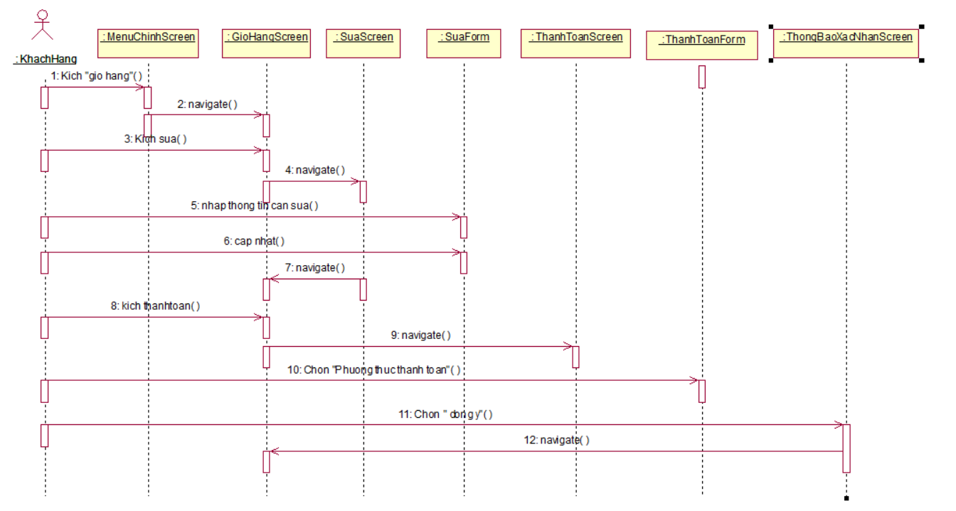

3.2 Các biểu đồ tổng hợp

3.2.1 Biểu đồ điều hướng màn hình của nhóm use case chính

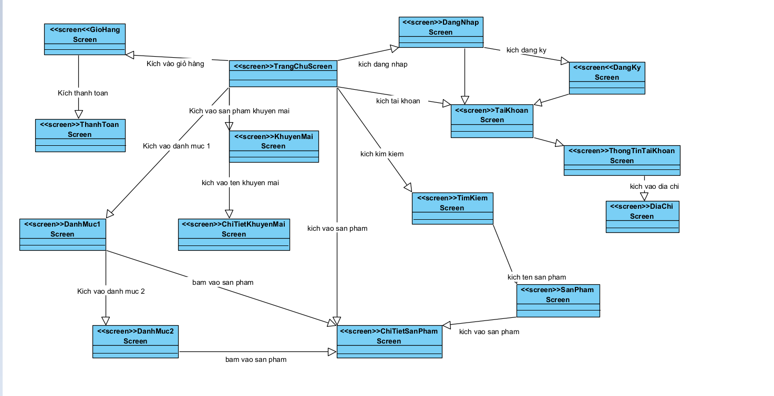

3.2.2 Biểu đồ điều hướng màn hình của nhóm use case thứ cấp

